14.04.2020. математика 5.класс. Тема урока : Среднее арифметическое нескольких чисел. (п.38)
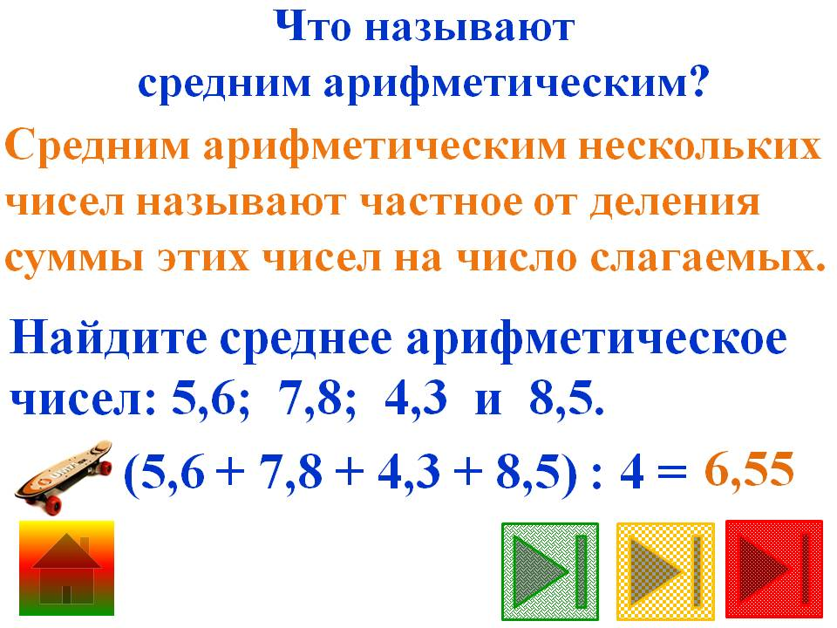
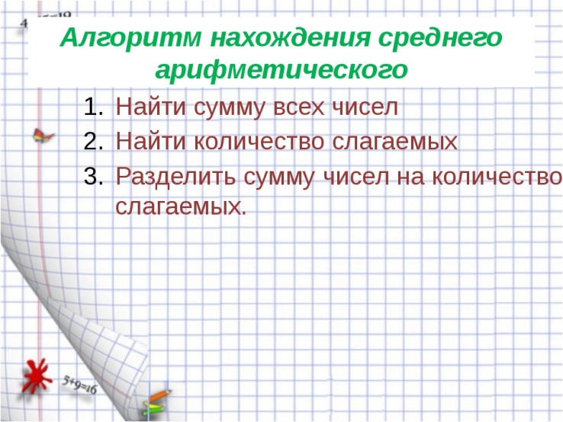

Решить : №1497,1501.
д/з п.38,№1524 (а),1525.

